Homilie – Christus, Koning van het heelal – jaar A 24.11.2002

Ezechiël 34, 11-12.15-17 / Psalm 23 / 1 Korintiërs 15, 20-26.28 / Matteüs 25, 31-46

Sommigen zullen het met dit evangelie wel moeilijk hebben: die strenge Christus, heerser van het heelal, die een scheiding brengt tussen goeden en kwaden, tussen schapen en bokken en die duidelijk die laatsten afwijst… Ik kan me wel voorstellen dat een aantal mensen meer voelen voor het evangelie van vorig jaar op Christus Koning: die milde Jezus aan het kruis, die aan zijn buurman, die smekende moordenaar aan dat andere kruis, het paradijs toezegt. Ja, die milde Jezus aan het kruis spreekt meer aan dan die strenge rechter op zijn troon. En als ik nu die twee evangelies naast mekaar leg, dan zit ik toch wel ergens met een probleem. Waar moeten we die misdadiger naast Jezus aan het kruis plaatsen bij het eindoordeel: bij de schapen of bij de bokken. Want ik vermoed dat die man niet zo erg bezig geweest is met hongerigen te eten geven, dorstigen te drinken geven, zieken en gevangenen bezoeken…

Misschien kan de tekst van de eerste lezing, uit de profeet Ezechiël, ons vandaag wel wat helpen. Hier wordt God ons voorgesteld als een herder die op zoek is naar het vermiste schaap, die het verdwaalde schaap terugbrengt, het gewonde verbindt, het zieke schaap weer kracht geeft, maar ook het gezonde en sterke schaap blijft verzorgen. ‘De Heer is mijn herder, mij zal niets ontbreken’, zegt psalm 23. En dat is toch wel heel verwant aan die lijdende Christus, die letterlijk én figuurlijk zijn armen spreidt, ook naar die misdadiger naast zich.

Maar als we nu goed geluisterd hebben naar het evangelie van vandaag, dan is die heersende Christus op het einde der tijden ook een herder, die steeds bezorgd is geweest om wie klein, arm, ziek, gevangen, vreemdeling waren. Hij is zozeer om hen bekommerd dat Hij zich zelfs met hen identificeert. Dit evangelie zegt eigenlijk heel veel over de menslievendheid van onze God. Wie spontaan, vanuit de volheid van zijn hart, zieken of gevangenen heeft bezocht, wie hongerige en dorstige mensen eten en drinken heeft gegeven, is op dat moment God tegengekomen op zijn levensweg. Meer zelfs: wie dat gedaan heeft, heeft God zelf uit het sukkelstraatje geholpen. Maar als je achteloos of bewust bent voorbijgegaan aan de kleinen en de machtelozen, dan ben je aan God zelf voorbijgegaan. Je hebt dan God zelf laten honger lijden. En als God een God is van hongerlijders en gevangenen, dan is Hij ook een God voor berouwvolle misdadigers.

Dit evangelie zegt ons niet alleen wie Gód is, het zegt ook veel over de mensen zelf. Want wie zijn dat die bij de ‘goeden’ worden gerekend? Niet de mensen die kunnen rekenen en berekenen. Ingedeeld worden bij de gezegenden van de Vader is niet het resultaat van een weloverwogen strategie, zelfs niet het resultaat van ‘goed je best doen en hard presteren’. Want als we goed geluisterd hebben naar de reactie van diegenen die bij de schapen gerekend worden – die rechterkant – dan horen we daar alleen maar stomme verbazing: ‘Hoe? Waar? Wanneer? We hebben U toch niet gezien?’ En een zelfde reactie aan de andere kant: ‘Hoe? Wanneer? Ik kan me niks herinneren…’.

En zo zitten we in de kern van het evangelie van vandaag: in je liefdevolle daden kom je God tegen, maar je beseft het niet eens. Je bent daar ook niet mee bezig: liefde geeft zich, zomaar, zonder berekening. Al doet het soms pijn, al kost het moeite: je doet het gratuit. Niet omdat je daarvoor een bevel hebt gekregen, niet omdat iemand gedreigd heeft met straf, niet omdat je er zelf voordeel bij hebt. Je geeft liefde zomaar, omdat het nu eenmaal goed is dat hongerige en dorstige mensen een stuk brood of een beker water krijgen. Je geeft liefde zomaar omdat het goed is dat zieken en gevangenen een stuk menselijke warmte ondervinden; omdat het goed is dat vreemdelingen ook een thuiservaring zouden hebben. Of zoals Paulus dat zo schitterend heeft gezegd in zijn hymne over de liefde in zijn Korintiërsbrief: ‘de liefde zoekt zichzelf niet’. Ze weet niet eens dat haar wortels tot in God zelf reiken. Ze beseft ook haar volle betekenis niet: Hoe? Wanneer? Waar zagen we U?

En dit zegt me dat we met heel onze persoon, met al wat er aan liefde in ons is, geworteld zijn in God. Leven we vanuit Hem, of leven we niet vanuit Hem? Wij mensen kunnen in volle vrijheid beslissen om andere wegen te gaan, om onszelf uit te sluiten.
En die misdadiger aan het kruis naast Jezus? Terwijl Jezus door iedereen in de steek gelaten is, buiten zijn moeder en enkele getrouwen, vraagt die boosdoener naast Hem om zich over hem te ontfermen. Op dat moment, wanneer die man in zijn ellende zijn wortels zoekt in Jezus, bevestigt hij ongewild en ongeweten dat het leven van Jezus zin en betekenis heeft gehad. Een groter geschenk kon die eenzaam lijdende Jezus op dat ogenblik niet krijgen. Een beetje later zijn ze allebei dood. Ik wil me niet uitspreken waar die misdadiger een plaats heeft gevonden: aan de linker- of de rechterkant van de rechterstoel bij het eindoordeel. Dat is aan God om te oordelen. Laten wij gewoon liefde doen, zonder maat, zonder berekening.

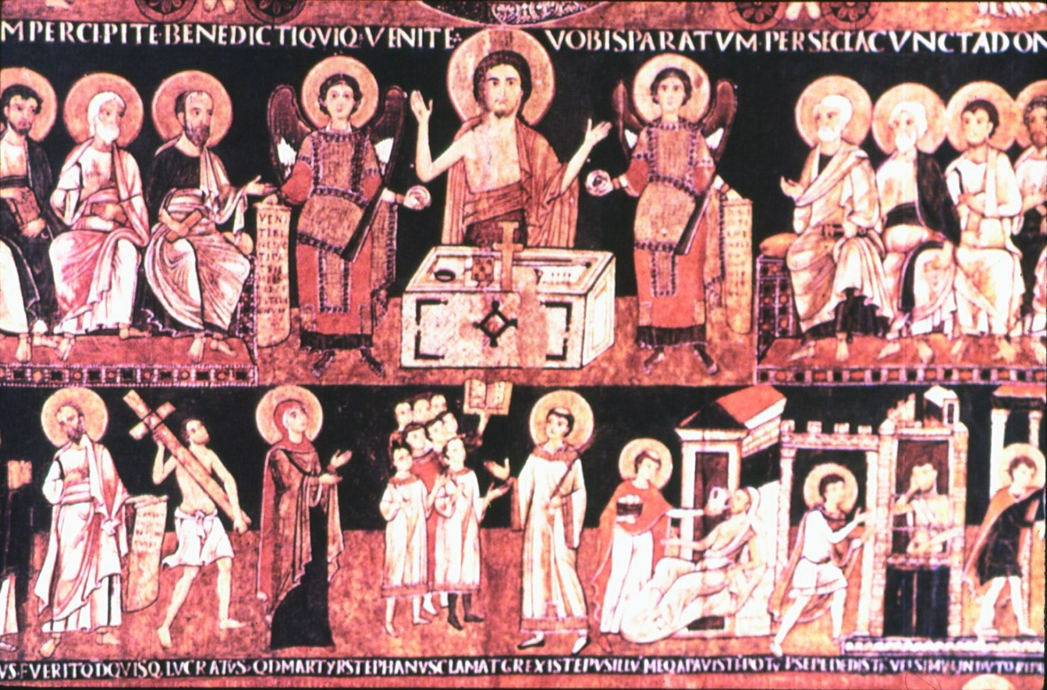
‘De Mensenzoon op zijn troon van glorie’ ikoon 11de eeuw

Jan Verheyen – Lier.
Christus, Koning van het heelal, A – 26.11.2023 (herwerking preek 20.11.2011)

